**Практическая работа 5.**

**Тема:** Знакомство с диаграммой последовательностей

**Цель:** Научится правильно описывать последовательность классов

**Вариант – 6.**

**1:** Я описал последовательность классов (Рисунок 1).

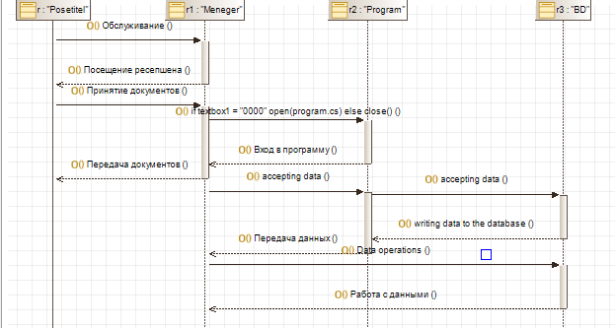

Рисунок 1 – Диаграмма последовательностей.

**Вывод:** Я могу сделать вывод о том, что я научился правильно описывать последовательность классов в информационной системе.